Treball de Fi de Grau/Màster (sempre en català, Arial 14)
Titulació (sempre en català, Arial 18)

Títol Títol Títol Títol (Arial 20)

MEMÒRIA
(MEMORIA en castellà, REPORT en anglès)

Autor/a: Nom i cognoms estudiant (Author)
Director/a: Nom i cognoms director/a (Supervisor)
Co-director/a: Només si n’hi ha (Co-supervisor)
Ponent: Només si el director/a no és prof. de l’Escola (Ponente/Tutor)
Convocatòria: Mes Any (Convocatoria/Call)



Escola Tècnica Superior
d’Enginyeria Industrial de Barcelona


Resum
(Títols dels capítols en arial 18, negreta)
(Text normal de l’escrit en arial 11, interlineat a 1,3, espaiat anterior 12 punts)
Aquí ha d’anar el resum en català (obligatori per a tots els TFE)
Escriure aquí el resum del TFG/TFM, l’extensió del qual no ha de ser superior a una pàgina (la pàgina 6 es deixarà, per tant, en blanc).
Ha de ser tan informatiu com ho permeti la naturalesa del document, perquè els possibles lectors puguin decidir si els pot ser d’utilitat llegir el document complet; ha de definir l’objectiu, els mètodes, els resultats i les conclusions presentats en el cos del document, en aquest ordre o destacant inicialment els resultats i les conclusions; ha de ser un text complet perquè sigui intel·ligible sense necessitat de referir-se a la memòria; ha de contenir la informació bàsica i el caràcter del document original. Com en tots els documents cal vetllar per la correcció d’estil, cal també emprar una nomenclatura normalitzada, o definir els termes no familiars, les abreviacions i els símbols, quan apareguin per primera vegada.
Aquesta és la pàgina número 3 del document.

NOTES
Aquesta plantilla pretén ser un ajut a la confecció de la documentació del TFG/TFM, ja que, a part d’incorporar un possible model de disseny, automatitza i facilita una sèrie de tasques com ara l’elaboració del sumari, l’estructuració en capítols i apartats, les referències bibliogràfiques, les referències a equacions, figures, taules, apartats, bibliografia, etc.

La seva utilització no compta amb el suport tècnic de l’Escola i és responsabilitat exclusiva de l’estudiant.

Es recorda que la memòria dels TFE s’ha de dipositar en format pdf, per tant, al final cal fer la conversió adient.

Resumen

Aquí ha d’anar el resum en castellà (obligatori per a tots els TFE)

Abstract

Aquí ha d’anar el resum en anglès (obligatori per a tots els TFE)

Contingut
(Contenido / Contents)
La següent taula de continguts (obligatòria en tots els TFE) es genera i s’actualitza automàticament amb l’opció “actualizar campos” que surt quan es prem el botó dret del ratolí a sobre d’ell.
Resum 3
Resumen 4
Abstract 5
Contingut 7
Glossari i Nomenclatura 9
Llistat de figures 10
Llistat de taules 11
1. Prefaci 13
2. Introducció 14
2.1. Motivació 14
2.2. Abast del treball 14
2.3. Requeriments previs 14
2.4. Objectius del treball 15
3. Part teòrica o introducció teòrica 16
3.1. Fonaments teòrics 16
3.2. Antecedents 16
3.3. Estat de la qüestió 16
3.4. Estat de la ciència i la tecnologia (estat de l’art) 16
4. Metodologia i equipament (o Experimental) 17
5. Resultats o Resultats i discussió 18
6. Planificació 22
7. Estudi econòmic 23
8. Estudi ambiental 24
9. Estudi social i d’igualtat de gènere 25
10. CONCLUSIONS 27
11. Agraïments 28
12. Bibliografia 29
Referències bibliogràfiques 29
Bibliografia complementària 31

Glossari i Nomenclatura
(Glosario y Nomeclatura / Abbreviations and Symbols)
Altament Recomanat. Quan un document conté signes, símbols, abreviatures, acrònims o termes que poden no ser compresos fàcilment i ràpidament pels possibles lectors haurien de definir-se en una o vàries llistes.
El glossari i la nomenclatura són parts molt habituals i característiques dels documents tècnics, científics o d’enginyeria. Per tant, us encoratgem a incloure’ls.
L’existència d’aquestes llistes no justifica l’omissió d’una explicació sobre aquests elements quan apareixen per primera vegada en el text.
Exemples:
TFG: Treball fi de grau
ODS: Objectius de desenvolupament sostenible
WE: Wind Energy (Energia Eòlica)
T: Temperatura absoluta (K)
ṁ: Flux màssic (kg·s⁻¹)
Ad: Coeficient de permeabilitat del dissolvent (m³·s⁻¹·m⁻²·Pa⁻¹)
Re: Mòdul de Reynolds (adimensional)

Llistat de figures
Lista de figures / List of figures
Recomanat. Ordenades segons numeració. Pot ser interessant indicar la pàgina on està ubicada cada figura.
Notes. En aquest llistat no cal posar les fonts. Si el peu és molt llarg, resumir-ho.
La numeració de les figures i les taules pots ser contínua o per capítols.
Exemples
Figura 1. Esquema dels objectius de desenvolupament sostenible
Figura 2. Diagrama del cicle de l’aigua.………………………………………………pàg. 25

Figura 4.19. Perfil de la temperatura amb la posició del conducte HY7
Figura 4.20. Perfil logarítmic de la temperatura amb la posició del conducte HY7…pàg. 52

Llistat de taules
Lista de tablas / List of tables
Recomanat. Ordenades segons numeració. Pot ser interessant indicar la pàgina on està ubicada cada taula. (vegeu llistat de figures)
Notes. En aquest llistat no cal posar la font. Si el títol de la taula és molt llarg es pot resumir
La numeració de les figures i les taules pots ser contínua o per capítols.

Prefaci
Prefacio / Preface
Capítol recomanat Un prefaci pot considerar-se com una nota de presentació per definir l’estudi objecte de projecte, destacar-ne algun aspecte en particular, mostrar la seva relació amb treballs relacionats o traçar les circumstàncies històriques que han motivat el projecte, com pot ser un projecte de recerca, l’assistència a una conferència, un problema de classe, un llibre, la proposta d’una institució...

Es recomana que la primera pàgina del cos de la memòria comenci per un número imparell.

COM INSERIR CAPÍTOLS AL TEXT
Per convertir un text normal en capítol principal de nivell 1, cal prémer [Ctrl+Shift+1] o anar a Inicio titulo 1.
Per convertir un text normal en apartat de nivell 2, cal prémer [Ctrl+Shift+2] o anar a Inicio titulo 2.
Per convertir un text normal en apartat de nivell 3, cal prémer [Ctrl+Shift+3] o anar a Inicio titulo 3.

Introducció
Introducción/Introduction
Obligatori en tots els TFE. La introducció ha d’establir breument l’abast i els objectius del treball que es descriuen en el document, la seva relació amb altres treballs i la metodologia emprada. No ha de repetir o parafrasejar el resum, ni donar detalls de la teoria, l’experimentació, el mètode o els resultats, ni anticipar les conclusions o les recomanacions. Pot incloure la informació del prefaci, si aquest no es presenta per separat. Alguns apartats poden ser:

Motivació
Motivación/Motivation
Obligatori en tots els TFE. Consisteix en indicar quin és el problema que es vol resoldre en aquest treball. Típicament, alguns motius serien: el medi ambient, l’eficiència energètica, l’economia (macro o local), falta d’equilibris socials, aspectes mèdics o hospitalaris, algun dels objectius de desenvolupament sostenible, aspectes tècnics d’un equip o sistema que es pot millorar...

Abast del treball
Alcance del Trabajo/Scope
Recomanat. Aquest apartat ha d’explicar els límits d’aplicació del treball a escala temporal, espacial, de l’entorn (físic, biològic i social), econòmic (si és el cas), tecnològic o de qualsevol altre àmbit. En altres paraules, ha d’indicar a què se circumscriu la solució del problema assenyalat a la motivació. Per exemple, si la motivació és millorar el medi atmosfèric “ja que està molt contaminat per NOx”, el treball es limitarà a dissenyar un catalitzador d’òxids de zirconi en base a la bibliografia existent. No es farà cap prototip ni s’analitzarà cap model d’abocament de contaminants.

Requeriments previs
Requerimientos previos/prerequisites
Recomanat. Té com a missió establir les condicions tècniques, econòmiques, administratives, facultatives i legals perquè l’objecte del treball pugui materialitzar-se.

Objectius del treball
Objetivos/Objectives
Obligatori en tots els TFE. Aquí cal indicar quins són els resultats que es volen assolir. A més cal justificar el perquè d’aquests objectius.
Han de figurar en un capítol o subcapítol clarament diferenciats i titulats.
Típicament, es pot definir un objectiu general, força relacionat amb el títol del treball i uns objectius particulars més relacionats amb les tasques que es duran a terme.
Per exemple:
L’objectiu general del treball serà el disseny d’un nou catalitzador basat en òxids de Zirconi, per disminuir la concentració de NOx a la sortida d’equips de combustió alimentats amb gasoil o combustible biodièsel. L’agent reductor podria ser amoníac o urea.
Els objectius particulars serien:
- Estudi bibliogràfic de quina de les diferents estructures cristal·lines dels òxids de Zirconi seria la mes adient, d’acord amb l’agent reductor.
- Selecció de la fase més adient, de l’agent reductor que l’acompanya i de les condicions de treball. Es procurarà que la temperatura no superi els 350 ºC i que les reaccions químiques es facin a pressions properes a les ambientals.
- Modelització de la reacció química de descontaminació en base a diferents models de reactors catalítics. Es farà èmfasi en els catalitzadors monolítics.
- Disseny del reactor amb catalitzadors monolítics. Balanç de masses, energies i fluxos. La concentració final d’òxids de nitrogen no hauria de superar els 0,01 ppmv.
- Avaluació de la refrigeració per aire per limitar les condicions d’operació a 350 ºC.
- Estimació del cost de catalitzador per incorporar-ho a una caldera i avaluació dels costos d’operació.

Part teòrica o introducció teòrica
Parte teórica o Introducción teórica/Theory o Theoretical background
Un capítol o varis de caràcter teòric i descriptiu on s’expliquin tots o alguns dels ítems següents:
- Els fonaments teòrics de l’àmbit del treball.
- Antecedents de caràcter intern on s’indiquin decisions preses anteriorment, que s’hagin de modificar.
- L’estat actual del problema o de la qüestió. Per exemple, que s’indiqui què són, què fan, com són, etc., els catalitzadors per eliminar NOx.
  - O si és una solució particular a una institució, explicar què hi ha en aquests moments, per exemple: es volen instal·lar panells solars a la nau tal de l’empresa qual, explicar les condicions de la nau.
- L’estat de la ciència i la tecnologia (estat de l’art), centrat en la recerca bibliogràfica de fonts fiables.
Podeu organitzar-lo per capítols independents (Capítol 3, Capítol 4...) o com subcapítols d’un capítol teòric general:

Fonaments teòrics

Antecedents

Estat de la qüestió

Estat de la ciència i la tecnologia (estat de l’art)

Metodologia i equipament (o Experimental)
(Metodología y equipos (o experimental)/Methodology and equipment (o experimental)
Un capítol altament recomanat explicant els procediments experimentals, els equips i la metodologia.

Resultats o Resultats i discussió
(Resultados o resultados y discusión/Results o Results and discussion)

És la part principal de la memòria amb la descripció i l’explicació dels resultats obtinguts.
Han de quedar recolzats per dades organitzades en forma de taules, figures, equacions o d’altres objectes d’edició.
Incloeu una discussió crítica dels resultats: Per què aquests són els millors? Per què aquests no funcionen?
Un bon treball d’enginyeria ha de contenir alternatives per comparar-les amb els resultats obtinguts.
Useu colors i a les figures una mida de lletra prou gran per ser llegida amb claredat sense necessitat d’ampliar la pàgina.
Si el treball és un projecte d’enginyeria, ha d’incloure un pressupost del projecte. Els resultats econòmics poden reconduir el resultat final.
Si el treball és un projecte d’enginyeria, ha d’incloure un estudi d’impacte ambiental (UNE 157921). Els resultats ambientals poden fer repensar el resultat final.
Afegiu, si és el cas, plànols segons el caixetí de l’ETSEIB.
Si el nivell de dades, figures, taules, etc., és molt gran, reinstal·leu-los als annexos i seleccioneu les més significatives.

ALGUNS ASPECTES SOBRE LA FORMA
Numeració de figures i equacions.
- En les figures hi va un peu de figura, numerades correlativament o per capítols.
- En les taules hi va un títol de la taula, numerades correlativament o per capítols.
- En les equacions no hi va cap títol ni peu (si de cas s’explica al text), la numeració es posa a la dreta i pot ser correlativa o per capítols.
Una opció quan s’han d’incloure noves figures o equacions, és copiar l’exemple anterior i substituir el contingut, la numeració s’actualitzarà automàticament amb posterioritat.
Les figures i les taules s’han de citar al text principal.
Exemple de figura i del peu de figura.
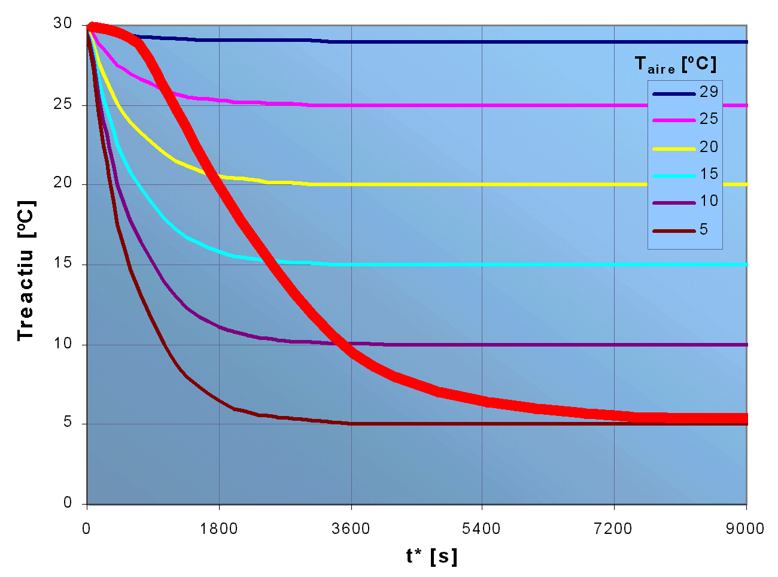

Fig. 4.1. Estimació de la corba real de temperatures del conjunt

Exemple d’equació
(Eq. 4.1)

Exemple de taula i del títol de taula:

Taula 3.8. Principals models de catalitzadors en fase sòlida. Fonts: referències [2] i [7].
Catalitzador | Règim de contacte | velocitat gas | sortida de sòlids
Monolític | Catalitzador fix | Baixes a altes | No
Llit fix | Catalitzador fix | Baixes | No
Llit fluïditzat turbulent | Catalitzador en suspensió i parcialment arrossegat | Mitjanes | Si (poc)
Llit fluïditzat ràpid | Catalitzador en suspensió | Mitjanes | Si
Transport pneumàtic | Catalitzador arrossegat | Altes | Si (total)

Cal respectar i esmentar l’origen i autor de totes les figures utilitzades mitjançant les referències bibliogràfiques ( IMPORTANT!).

Per convertir un text normal en capítol principal de nivell 1, cal prémer la combinació [Ctrl+Shift+1] o anar a Inicio titulo 1.
Per convertir un text normal en capítol principal de nivell 2, cal prémer la combinació [Ctrl+Shift+2] o anar a Inicio titulo 2.
Per convertir un text normal en capítol principal de nivell 3, cal prémer la combinació [Ctrl+Shift+3] o anar a Inicio titulo 3.

Si es vol fer una referència a una equació o figura existent dins el document i que s’actualitzi automàticament si aquesta canvia de posició o numeració, cal fer servir una “referencia cruzada ” que trobareu al menú “Insertar” submenú “referencia”, i seleccionar el tipus desitjat (Ec., Fig., Taula, marcador, nota al peu, etc.) amb referència a “sólo rótulo y número”. Si es creu convenient, també es pot referenciar el “número de pàgina”.
Per exemple: ... segons es dedueix de l’Ec. 4 .1 de la pàgina 19...
... com s’observa a la Fig. 4 .1...
Si es vol fer una cita a alguna referència bibliogràfica del capítol bibliografia, i que aquesta es modifiqui automàticament si posteriorment afegim més referències, també cal fer servir una “referencia cruzada ” i el tipus ha de ser “elemento de numeración” amb referència al “número de párrafo” (cal tenir numerats els paràgrafs de les referències bibliogràfiques).
Per exemple: ... característic dels sistemes de climatització [1], ...
D’aquesta forma faríem referència a la següent obra que surt al començament del capítol de bibliografia:
[1] ASHRAE, American Society of Heating, Refrigerating and Air-Conditioning Engineers, Fundamentals Volume (S.I. edition.). Atlanta: 2001, p. 104-121

Planificació
(Planificación/Planning)
Obligatori pels TFG i TFM MUEI. Altrament recomanat pels altres màsters. És un diagrama de Gantt. El/La director/a o ponent ha de tenir aquesta planificació més o menys a mitjan del quadrimestre (per tenir-la en compte en l’avaluació parcial dels TFG).
Podeu usar models Excel com els que estan a:
https://templates.office.com/es-es/diagrama-de-gantt-simple-tm16400962
Podeu trobar models de LIbreoffice en aquesta pàgina web:
https://extensions.libreoffice.org/?q=gantt

Estudi econòmic
(Estudio económico/Economic assessment)
Obligatori pels TFG i TFM MUEI. Altament recomanat pels altres màsters . És una avaluació del cost del treball fet per l’estudiant. Les unitats monetàries han de ser, com a mínim, l’euro. Ha de contenir:
- Les hores emprades per la realització del treball (les corresponents als crèdits del TFE). Millor si estan separades per les tasques executades segons la planificació. En una primera aproximació podeu considerar que una de les vostres hores es paga a 15 €/h.
- Les despeses operatives: electricitat, calefacció, aigua o telefonia. Sumeu la part proporcional dels termes fixos. També tingueu en compte els viatges, les despeses d’oficina i d’altres.
- Les despeses experimentals: materials, aigua, electricitat, combustibles, llicències, llibres.
- Si és el cas, amortització dels equips. Considereu que un PC s’amortitza linealment en 5 anys i un telèfon mòbil en 3 anys.
- Serveis abonats per obtenir algunes dades (per exemple d’un servei de microscòpia electrònica, encara que no ho hagi pagat l’estudiant).
- I totes aquelles que haurien de constar si el treball fos realista i s’hagués de facturar.
I totes aquelles que haurien de constar si el treball fos realista i s’hagués de facturar.
Incloeu els impostos i taxes en un text a part. Per exemple: “El total del cost del treball puja a 13456,9 euro, que si li sumem l’IVA corresponent (21 %) seria de 16292,85 euro”.
Critiqueu el resultat (és molt, és poc,...) d’acord amb els resultats obtinguts en el treball.
Podeu trobar dades, per exemple, aquí:
https://sede.agenciatributaria.gob.es/Sede/ayuda/manuales-videos-folletos/manuales-practicos/folleto-actividades-economicas/3-impuesto-sobre-renta-personas-fisicas/3_5-estimacion-directa-simplificada/3_5_4-tabla-amortizacion-simplificada.html
Nota. Aquest apartat no eximeix d’incloure en els capítols de resultats un pressupost o un escandall, si el treball consisteix en un projecte d’enginyeria.

Estudi ambiental
(Estudio ambiental / Environmental assessment)
Obligatori en TFG i TFM MUEI. Altament recomanat en altres màsters. Avaluació de l’impacte de realitzar el treball. Seleccioneu un o diversos indicadors:
- kg de gasos d’efecte hivernacle (kg CO₂e), a causa de la despesa energètica elèctrica, combustibles fòssils o no fòssils, canvis en l’ús de sòls...
- kg de residus assimilables a RSU generats
- kg de residus tòxics i perillosos abocats
- Energia total (kW·h o MJ)
- Despesa d’aigua
- kg de contaminants atmosfèrics abocats
- Qualsevol altre que sigui significatiu
Critiqueu els resultats. Per tenir un idea, un arbre absorbeix entre 20 i 30 kg de CO₂ mentre creix (quants arbres hauríem de plantar?). Es podria reduir l’impacte del treball?
Podeu trobar dades en aquestes pàgines web:
https://canviclimatic.gencat.cat/ca/actua/factors_demissio_associats_a_lenergia/index.html
https://www.miteco.gob.es/es/cambio-climatico/temas/mitigacion-politicas-y-medidas/inscripcion-registro.aspx Factores de emisión
https://www.ree.es/es/datos/generacion/no-renovables-detalle-emisiones-CO2
https://www.comunidadism.es/la-huella-hidrica-de-la-vida-diaria-de-una-persona/ (font de fiabilitat limitada, no te referències)
https://www.waterfootprint.org/en/ Entre altres
Nota. Aquest apartat no eximeix d’incloure en els capítols de resultats un estudi d’impacte ambiental, si el treball consisteix en un projecte d’enginyeria.

Estudi social i d’igualtat de gènere
(Estudio social i de igualdad de género/ Social and gender equality assessment)
Obligatori en TFG i TFM MUEI, altament recomanat en altres màsters.
Ha de ser un breu capítol crític sobre si el treball està condicionat o pot condicionar diferenciacions discriminatòries de gènere o d’estatus social.
Us proposem algunes idees que us poden servir per redactar-ho. Entre d’altres, podeu contestar algunes les següents qüestions:
- Expliqueu si l’accés a la tecnologia treballada discrimina a:
- Homes o dones formades en l’àmbit
- Homes o dones no formades en l’àmbit
- Persones amb identitats de gènere diferents de les clàssiques
- Col·lectius vulnerables (immigrants, persones sense recursos, gent amb disminució sensorial o física, societats necessitades...)
- Expliqueu si l’equip sobre el qual s’ha realitzat el treball (director/a, ponent, estudiant/a, externs...) està equilibrat per gènere. Critiqueu el resultat.

- S’han tingut en compte els resultats i els impactes de la recerca que puguin ser diferents en homes i dones (impactes directes i indirectes)? S’ha analitzat la idoneïtat de reajustar la proposta per equilibrar aquests impactes?

- S’han usat unes imatges i un ús del llenguatge inclusiu, no sexista ni androcèntric?

- S’han afavorit o s’han enaltit les polítiques o les idees diferenciadores entre determinats col·lectius per raons de raça, cultura, nivell econòmic…? (per exemple, si es considera normal i convenient que el president del consell d’administració de l’empresa cobri 100 vegades més que un o una treballadora?).

- El treball té en compte si organitzacions socials poden participar en el desenvolupament del projecte?

- Existeixen mecanismes per monitoritzar mitjançant indicadors els aspectes relatius al gènere i avaluar-los?

- S’ha tingut en compte l’aspecte de gènere en l’autoria de les publicacions del projecte? (Indicant, per exemple, el nom de pila complet de cada persona).

- Expliqueu si els resultats del treball afavoreixen a col·lectius vulnerables.

- Indiqueu quins dels objectius de desenvolupament sostenible (ODS) s’ajusta als resultats del vostre treball.
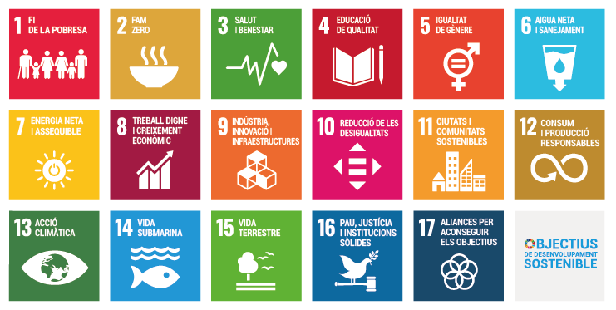
Per tal d’entendre millor com la perspectiva de gènere afecta a totes les fases d’un projecte, es recomana llegir la documentació que hi ha en aquest document UPC:
https://igualtat.upc.edu/ca/recursos/recerca/igualtat-de-genere-i-genere-en-el-contingut-de-la-recerca-llista-de-comprovacio.pdf

CONCLUSIONS
(Conclusiones/Conclusions)
Obligatori en tots els treballs.
Han de respondre als objectius plantejats al començament del treball i a d’altres que es puguin deduir de l’estudi crític dels resultats.
Poden contenir una conclusió general i unes conclusions particulars. Ocasionalment, l’estudi econòmic, ambiental i social no s’inclouen en les conclusions, a no ser que s’hagi trobat un resultat important.
En el capítol de les conclusions es poden incloure recomanacions d’activitats a dur a terme o tasques de continuïtat del tema estudiat (propostes de futur).
Les conclusions han de ser un reflex clar i ordenat de les deduccions fetes a conseqüència del treball descrit al llarg del nucli del document. S’hi poden incloure dades quantitatives, però no s’haurien de donar detalls de cap argument o resultat.
Les recomanacions són manifestacions concises d’alguna acció futura que sembli necessària, com a resultat directe de les conclusions o d’alguna experiència feta en el curs del treball objecte del projecte. No són necessàries, tret que estiguin completament justificades pel treball descrit.

Agraïments
(Agradecimientos/Acknowledgments)
Capítol opcional, que reflecteix agraïments relatius a ajuts en la realització del treball i en la preparació del document. No és habitual agrair les contribucions com ara un control de rutina, un petit ajut o unes recomanacions de tipus general.
Si és el cas, si el treball ha estat subvencionat per institucions públiques o privades, és convenient incloure-les en els agraïments. En el cas de subvencions públiques és obligatori indicar el codi de l’ajut.

Bibliografia
(Bibliografía/Bibliography)
Obligatori en tots els treballs.
Al final del cos del document, s’hi ha d’incloure una llista de totes les fonts en què es basa el document i ha de fer-se referència a aquesta llista en els llocs adequats dins del text.
Recordeu que típicament les referències es marquen amb un número dins de claudàtors [x] (estil IEEE), encara que podeu usar altres formes admeses per la norma (per exemple estil APA o Harvard).
Opcionalment, la documentació suplementària que no se cita en el text, però que es considera d’interès per al lector del projecte, s’ha d’incloure com a llista bibliogràfica independent en un apartat (bibliografia complementària) d’aquest mateix capítol.

Referències bibliogràfiques
(Referencias bibliográficas/Literature cited o references)
És molt important citar tots aquells paràgrafs que s’han obtingut de fonts externes. Les entrades han de donar-se segons la norma ISO 690: 2010. A l'assignatura "Ús solvent dels recursos d'informació" http://atenea.upc.edu/moodle/course/view.php?id=26228 hi ha la informació necessària per elaborar una bibliografia correctament.
També s’han de citar les figures i les taules si s’han aconseguit de recursos externs, amb la mateixa norma indicada.
Imatges, figures, taules o textos que no siguin propis del treball, i que no s’hagin citat, poden ser considerats plagi i poden tenir conseqüències legals. IMPORTANT
Únicament han de figurar en aquest apartat aquelles referències bibliogràfiques que hagin estat citades al llarg del TFG/TFM, la resta es posarà a l’apartat d’altres referències bibliogràfiques. És una pràctica recomanable anar confeccionant la bibliografia alhora que es va elaborant la documentació del TFG/TFM, i es van realitzant cites a aquestes referències.
Les entrades o els elements de la llista de referències han de donar-se segons l’esquema general: Autor/Títol/Dades de la publicació (respectar la cursiva al títol). Per facilitar les cites al llarg del text una possibilitat és numerar els paràgrafs, tal com es fa als exemples que s’indiquen més endavant..
Sobre les cites d’internet
És molt poc convenient citar pàgines web, a causa de la seva volatilitat informativa ja que desapareixen sovint i són fonts poc fiables, excepte les oficials. Per poc que sigui possible citeu documents que no es perdin (com els que contenen ISBN, DOI’s...). Els membres dels tribunals saben d’aquesta situació i valoren negativament les cites volàtils d’internet.
Observeu els exemples que hi ha més avall [6] i [7] de com es referencia un document d’internet.

Exemples de llibres, articles, catàlegs, material informàtic i material obtingut a la xarxa:
- ASHRAE, American Society of Heating, Refrigerating and Air-Conditioning Engineers, Fundamentals Volume (S.I. edition.). Atlanta: 2001, p. 104-121
- BOSSER, J. Vademécum de mecánica de fluidos y maquinas hidráulicas, Barcelona: ETSEIB - CPDA . 1985.
- CARRIER AIR CONDITIONING CO.: Manual de Aire Acondicionado. Barcelona: Marcombo, 1974, p. 57-64
- GUTOWSKI, T.G., DYM, C.L. Propagation of ground vibration: a review. Journal of Sound and Vibration. Vol. 49(2)*, 1976, p. 179-193. *Revista Volum (Número).
- UNIVERSITAT POLITÈCNICA DE CATALUNYA. SERVEI DE LLENGÜES I TERMINOLOGIA *. Guia lingüística pràctica 2. Barcelona, Servei de Publicacions de la UPC , 1996. *Institució. Departament(s).
- UNIVERSITAT POLITÈCNICA DE CATALUNYA. SERVEI DE LLENGÜES I TERMINOLOGIA. Guia lingüística pràctica 2. Barcelona, 1998.[http://www.upc.es/slt/cat/publicacions/gl2/gl2.htm, 21 de setembre de 2000]*. *[URL, data de consulta].
- BILURBINA ALTER, L., IRIBARREN LACO, J.I. Diseño de equipos e instalaciones. Barcelona: Edicions UPC, 2002, p. 133-134. ISBN: 9788483015841 [http://hdl.handle.net/2099.3/36782 , consultat el 9 de desembre de 2017].
- FUNDACIÓ SERVEIS DE CULTURA POPULAR. Introducció a la geometria descriptiva, II: la perspectiva cònica. Barcelona, 1993. [Vídeo]*. *[Suport, tipus de material].

Bibliografia complementària
(Bibliografía complementaria/Additional bibliography)
Aquest apartat, si escau, s’ha de presentar de la mateixa forma que la llista de referències anterior, però amb la diferència que en ell poden figurar referències bibliogràfiques consultades o relatives a la temàtica objecte del TFG/TFM, i que no hagin estat citats al llarg del mateix. Exemples habituals de bibliografia complementària són els apunts d’una assignatura o un llibre de text d’una temàtica general.

Plantilla finalitzada el febrer de 2023 i realitzada i revisada per l’equip directiu i els serveis administratius de l’ETSEIB.
Si teniu algun dubte podeu consultar al sotsdirector de TFE de l’ETSEIB jordi.bou@upc.edu

